新 书 推 荐
《立体魔法》系列
Pop Magic Series

这是一套既可以阅读，又可以动手操作的有趣立体书!
欢迎大家观看立体书视频
http://www.nurnberg.com.cn/video/video.aspx?category_id=1009

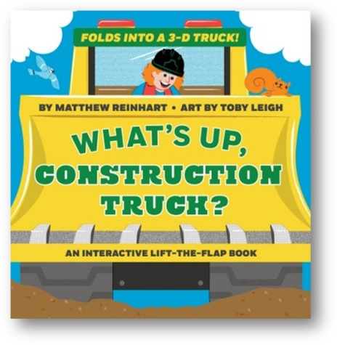
中文书名：《嗨，工具车！》
英文书名：WHAT’S UP, CONSTRUCTION TRUCK?
作 者：Matthew Reinhart & Toby Leigh
出 版 社：Abrams Books
代理公司：ANA/
页 数：10页
出版时间：2021年9月
代理地区：中国大陆、台湾
审读资料：电子稿/视频
类 型：儿童绘本/玩具立体书

内容简介：
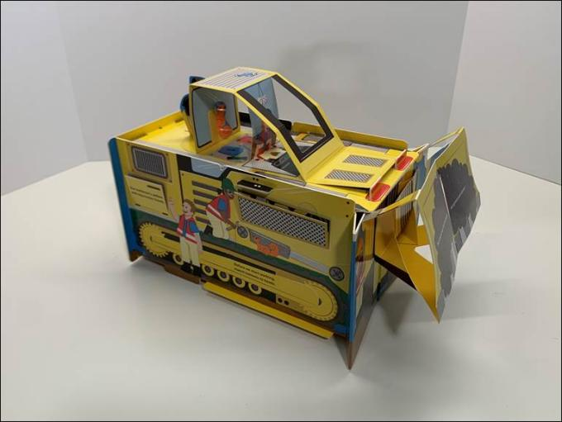
跟随建筑工人一起度过工地上忙碌的一天吧。掀开侧边，打开推土机的门，向里面窥视；帮助船员戴上头盔；举起铁锹，帮助司机一起进行铺路，准备一条全新的自行车道。故事结束后，按照简单的说明就可以将书中的页面转换成一辆三维推土机！在这本马修·莱因哈特惊人的互动纸板书中，小朋友可以有这么多的新发现。

- 全新创意系列：《立体魔法》系列能够让学龄前儿童通过观察周围的世界是如何构成，以有趣的互动方式探索基本概念。本系列将有四本书。
- 明星创作者：马修·莱因哈特是一个创作立体书的魔法师，很高兴能在这个项目有他的创造力作为支持
- 适合边学边玩：看完故事后，家长们可以按照简单的说明带小朋友一起将页面折叠成三维消防车
- 坚固的包装：厚实的纸板书将放在一个保护套内

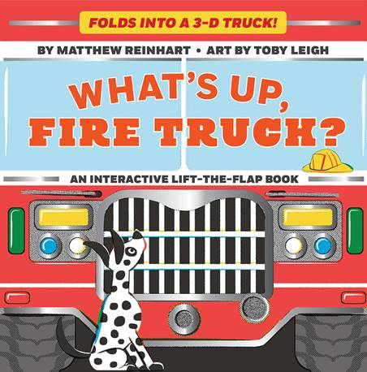
中文书名：《嗨，消防车！》
英文书名：WHAT’S UP, FIRETRUCK?
作 者：Matthew Reinhart & Toby Leigh
出 版 社：Abrams Books
代理公司：ANA
页 数：10页
出版时间：2020年10月
代理地区：中国大陆、台湾
审读资料：电子稿/视频
类 型：儿童绘本/玩具立体书

内容简介：

很高兴为大家介绍《立体魔法》系列，一个由这本纸板故事书转换为3D消防车开启的，令学习变得有趣的全新学龄前创意书系列！
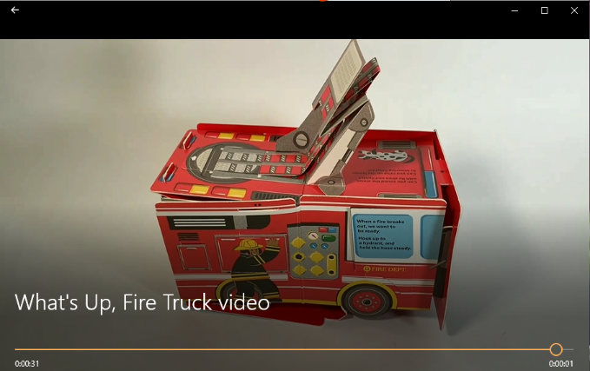

跟着消防员一起在消防站度过忙碌的一天吧。掀开防火门，往里面看一看；帮队员穿上消防制服，打开折叠梯子，帮助消防员一起拯救世界。故事结束后，按照简单的说明书将这本书的书页转换成一个三维消防车（视频请见附件）！在这本马修·莱因哈特（Matthew Reinhart）的令人惊叹的立体图书中，有许多有趣的东西值得发掘。

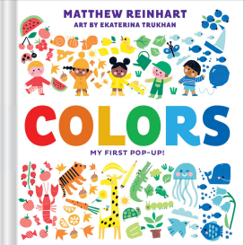
中文书名：《色彩：我的第一本立体书》
英文书名：Colors: My First Pop-Up!
作 者：Matthew Reinhart & Toby Leigh
出 版 社：Abrams Books
代理公司：ANA
页 数：10页
出版时间：2021年5月
代理地区：中国大陆、台湾
审读资料：电子稿/视频
类 型：儿童绘本/玩具立体书

内容简介：

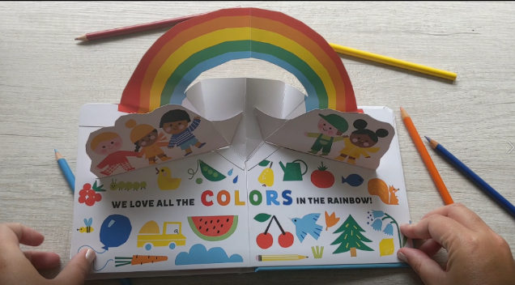
一本精彩的、专为年轻小读者们设计的动手探索颜色的立体书！拉动一个把手，让黄色的小鸭跳到池塘的水面上，举起一个翻页，露出一条蓝色的鲸鱼鲸，然后打开最终页——一个巨大的立体彩虹惊喜！畅销书作家、工程师马修·莱因哈特（Matthew Reinhart）将他的天才创意天才带到了这个创新的幼儿园立体书中，将基本的色彩概念与互动元素联系起来，让孩子们在每一页的阅读中中都感到愉悦。

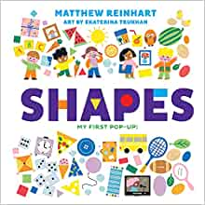
中文书名：《形状：我的第一本立体书！》
英文书名：SHAPES:MY FIRST POP-UP!
作 者：Matthew Reinhart & Ekaterina Trukhan
出 版 社：Abrams Books
代理公司：ANA
页 数：12页
出版时间：2022年3月22日
代理地区：中国大陆、台湾
审读资料：电子稿/视频
类 型：儿童绘本/玩具立体书

内容简介：

为最年轻的读者们设计的一个惊人的，能够自己动手探索形状的立体书！最畅销的纸张系列作者工程师马修·莱因哈特将他的创作天才带到了这个创新的立体书中，将基本概念与互动元素联系起来，每一页都会让孩子们开心并学到知识。这些形状包括:正方形、三角形、圆形、矩形和椭圆形。
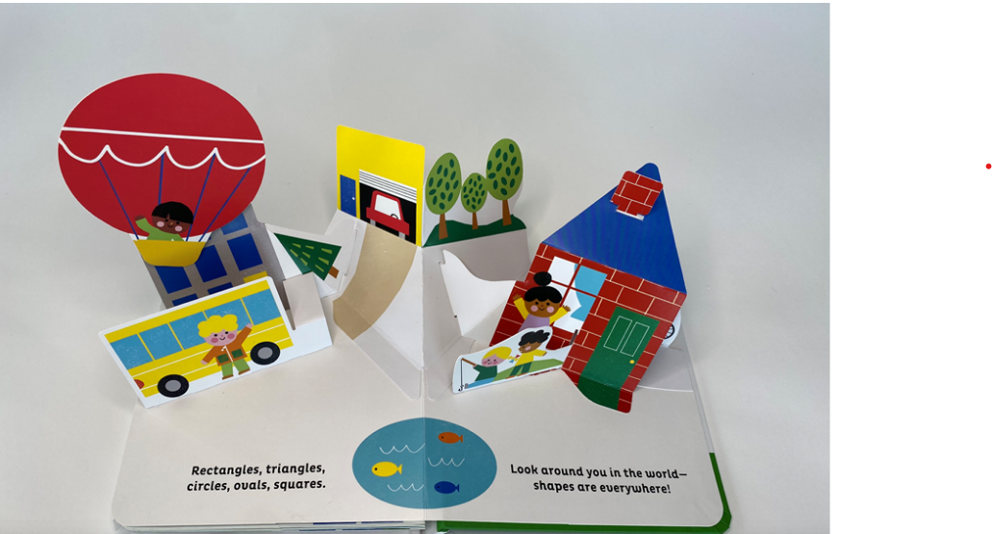

本书卖点：

畅销书创作者：马修·莱因哈特是一个立体书魔法师，以创新和精心制作的快闪书而闻名。

每一页都有互动元素：每一页都集中于不同的形状，有一个弹出的按钮来触发，或者一个翻动的按钮来揭示一个惊喜。

令人兴奋的系列：《立体魔法》系列让学龄前儿童以一种有趣的互动方式探索基本概念，看看他们是如何组成他们周围的世界的。

作者简介：

马修·莱因哈特（Matthew Reinhart）从记事起，艺术就一直占据着舞台的中心。尽管整个童年搬了几次家，但他的速写本总是在附近，无论他的家人在哪里流浪，速写本都是他永远的朋友。莱因哈特是一个狂热的漫画、幻想和科幻小说爱好者，他创造了大量的流行文化立体书，比如他的超级畅销作品《星球大战：银河系立体大冒险》、《冰雪奇缘：立体冒险》、《乐高：立体游戏》、《哈利波特：霍格沃茨立体指南》等等。他也是《立体魔法》系列的创造者，这是一个创新的互动式学前书籍系列，包括《嗨，消防车！》和《色彩：我的第一本立体书》。
他住在旧金山。

叶卡捷琳娜·特鲁汗（Ekaterina Trukhan）是一位俄罗斯插画家。她毕业于伦敦坎伯韦尔艺术学院(Camberwell College of Arts)，此后为多本儿童书籍画过插图。她的灵感来自日常生活、中世纪的插图、以及她小时候读过的书。在业余时间，特鲁汗喜欢和丈夫以及他们的狗一起散步。在EkaterinaTrukhan.com了解更多关于她的更多信息。

托比·利（Toby Leigh）是一位屡获殊荣的插画家和艺术家，有着独特的眼光。他是《卫报》、《泰晤士报》、《独立报》、《绅士报》、《帝国报》和《超时报》等出版物的定期撰稿人。他住在伦敦。

谢谢您的阅读！
请将回馈信息发送至：薛肖雁 echo@nurnberg.com.cn
----------------------------------------------------------------------
安德鲁﹒纳伯格联合国际有限公司北京代表处
北京市海淀区中关村大街甲59号中国人民大学文化大厦1705室 邮编：100872
Email: echo@nurnberg.com.cn
电话：010-82449185
传真：010-82504200
网址：www.nurnberg.com.cn（获取最新书讯）
微博：http://weibo.com/nurnberg
豆瓣小站：http://site.douban.com/110577/
抖音号：安德鲁读书
微信订阅号：安德鲁书讯

